**МКОУ Ванашинская ООШ**

**4.По целевой Программе**

**«Развитие национальных отношений в РД»**.

|  |  |  |  |  |  |  |
| --- | --- | --- | --- | --- | --- | --- |
| № | Содержание | Класс | Кол-во уч. | Дата | Приглашенные | Ответственные |
| 1 | Конкурс чтецов на стихи дагестанских поэтов. | 5-9 класс | 35 | 19.01.2017г |  | Насирханова Н.М. |
| 2 | Оформление патриотического уголка  «Моя малая родина - Дагестан». | 4-6 | 26 | 21.01.2017г |  | Акаева М.А. |
| 3 | Конкурс -выставка изобразительного и декоративно-прикладного искусства «Край, в котором я живу». | 1-6 | 39 | 20.01.2017г |  | Учитель ИЗО  Амирбекова З.М. |

Конкурс -выставка изобразительного и декоративно-прикладного искусства «Край, в котором я живу» Амирбекова З.М.

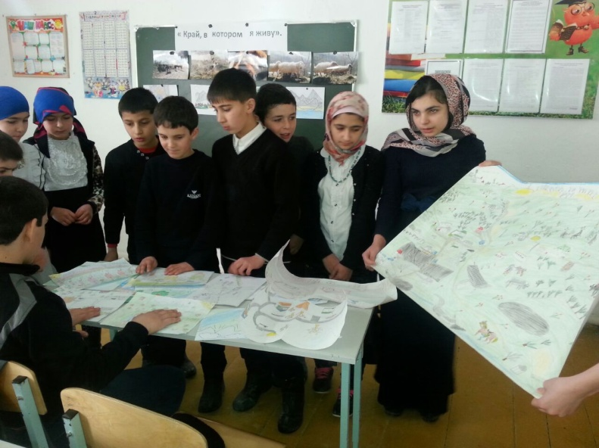 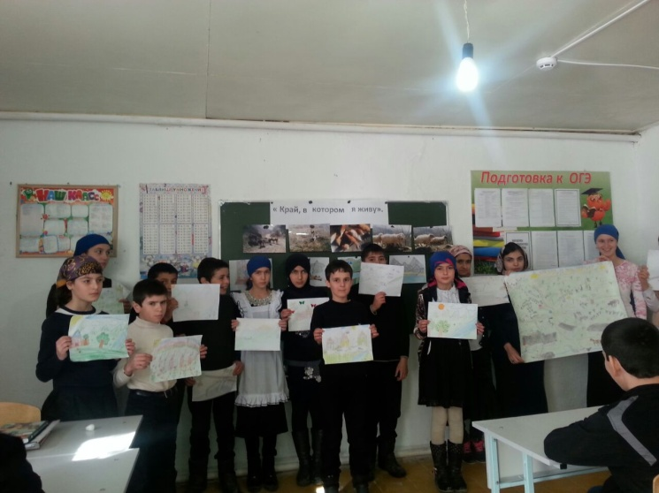

Конкурс чтецов на стихи дагестанских поэтов. Насирханова Н.М.

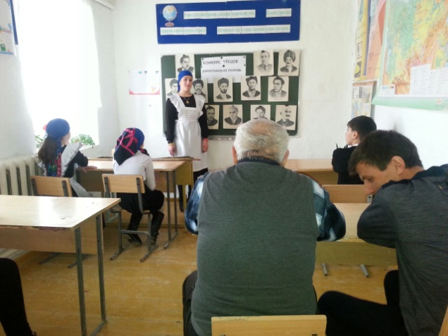

Оформление патриотического уголка  «Моя малая родина - Дагестан» Акаева М.А.

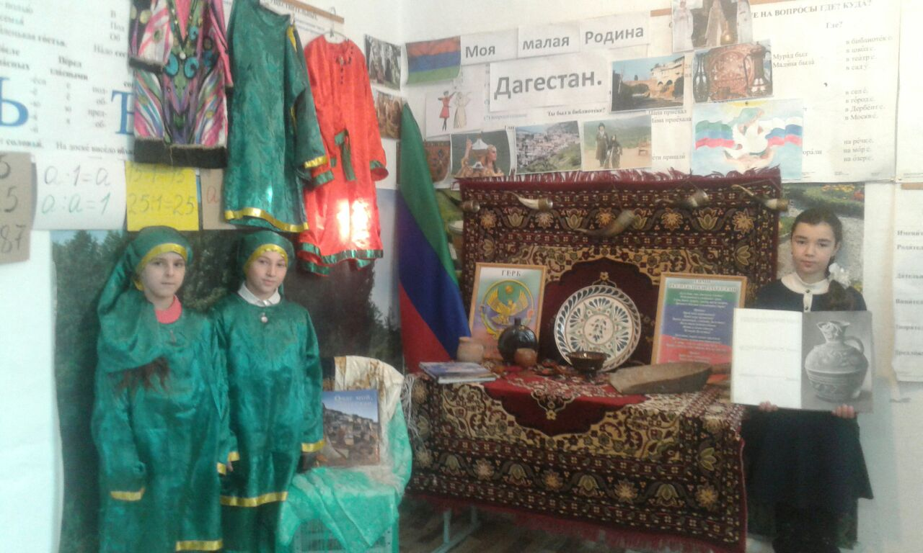

Зам по ВР Сунгурова З.М.